茨木市立北中学校での食に関する取組みについて
令和元年１１月２０日

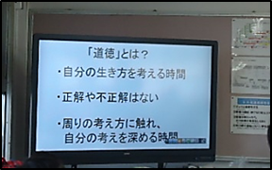
１１月２０日、茨木市立北中学校を訪問しました。当日は、３年生の道徳科「生命の尊さ」の授業が行われ、教材として映画「カレーライスを一（いち）から作る」（監督：前田 亜紀）が使われました。
教科と関連した食に関する取組み
はじめに、「道徳」の授業での決まり「自分の生き方を考える時間」「正解や不正解はない」「周りの考え方に触れ、自分の考えを深める時間」を、生徒と確認しました。
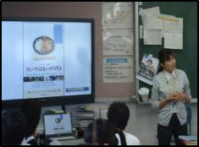
その後、栄養教諭が「おにぎりやフライドチキンは何でできている」と問いかけると、生徒からは「お米」「のり」や「鶏肉」「小麦粉」などの答えが挙がりました。次に「カレーライスは何からできている？」と聞くと、「じゃがいも」「人参」「牛肉」「米」「カレールウ」などの先ほどよりも多くの材料の名前が挙がりました。
そこで、料理の材料だけでなく調味料の塩や料理を盛るお皿まで、一（いち）から手作りで準備し、カレーライスを作った美術大学の先生と学生がいたことや、その取組みが映画になっていることを栄養教諭が伝えると、生徒は驚いていました。
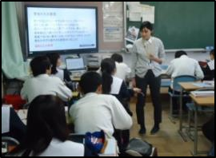
次にその映画の予告編を観ました。学生がカレーライスの材料として育てたホロホロ鳥を食べるのか、食べないのかをについて悩んでいるシーンでした。これを観た後に、自分が学生ならどうするのかを考え、班で意見を交換し合いました。
生徒からは、「（命を奪った）責任を持って食べる。」「感謝したうえで食べるのなら良い。」「動物だけを特別扱いできない。」「生きるためには、食べることは仕方がない。」などの「食べる」意見や、「動物が好きだから。」「食べることはかわいそうだから。」などの「食べない」意見が出ました。
その後、この取組みのねらいは「実際に生きている姿から、食べ物になるところまでを知ることで、自分が命をいただいていることを実感してほしい。」であるということについて伝えました。
振り返りでは、生徒から「命に感謝する。」「食べることは必要なことだから、『いただきます』や『ごちそうさま』があると思う。」という意見が出ました。
今回の授業は、道徳科のねらい「生命を尊重する心情や態度を育てる」に即した食に関する取組みでした。

